Opgave 1
Vector . Deze vector heeft een normaalvector .
- Wat is de betekenis van “normaalvector”?
- Geef een normaalvector van .
- Wat kun je zeggen van het inproduct van en ?
- Bereken in graden nauwkeurig de hoek die vector maakt met de vector .

Opgave 2
Gegeven zijn de punten A(3, 4) en B(–2, 10).
- Geef een vergelijking van de lijn door A en B in de vorm ax + by = c.
- Geef een vergelijking van de middelloodlijn van AB.
- Geef een pv van de lijn door het punt (2, 3) loodrecht op AB.

Opgave 3
- De vergelijking van een lijn is: 2x + 5y = 12. Geef een pv van deze lijn.
- De pv van een lijn is: (x, y) = (–2 + 3t, 7 – 8t). Geef van deze lijn een vergelijking.
- Elimineer de parameter t in de vectorvoorstelling .
(Ofwel: geef een verband tussen x en y.)

Opgave 4
Gegeven is driehoek ABC met A(2, 1), B(8, 3) en C(5, 12).
a Geef de vergelijking van de hoogtelijn uit B.
b Bereken met behulp van het inproduct de grootte van ∠ABC.
c Bereken met behulp van het inproduct de grootte van ∠BAC.

Opgave 5
Gegeven zijn de punten A(3, 4) en B(–5, 5).
Bereken de exacte lengte van de projectie van lijnstuk AB op de lijn 2x – 3y = 7.

Opgave 6
Gegeven is de lijnenbundel p·(2x – 4y – 2) + q·(y – x + 2) = 0.
a Geef waarden van p en q waarbij de lijn uit de bundel verticaal loopt.
b Geef waarden van p en q waarbij de lijn uit de bundel horizontaal loopt.
c Door welk punt lopen al deze lijnen uit de bundel?

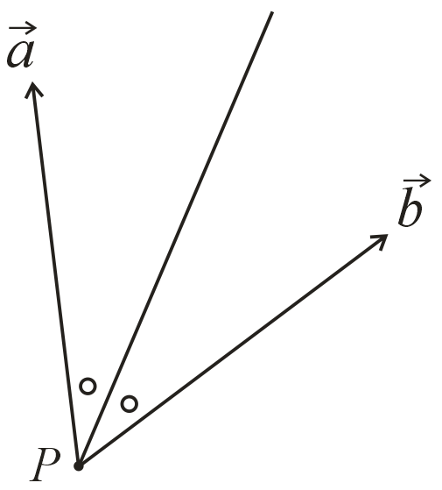
Opgave 7
Gegeven zijn twee lijnen door punt P met richtingsvectoren en .
We willen graag een richtingsvector hebben van de lijn die de hoek middendoor deelt (dat is de bissectrice).
a Leg uit dat een richtingsvector is van de bissectrice als de vectoren en gelijke lengte hebben.
b Geef vergelijkingen van de bissectrices van de lijnen met vergelijking 4x – y = 1 en –x + 4y = 11. Let op: het zijn er twee!

EINDE
Opgave 1
a Een normaalvector is een vector die loodrecht staat op de gegeven vector.
b .
c Het inproduct is nul (want ze staan loodrecht op elkaar).
d .

Opgave 2
a , dus bijvoorbeeld ; vgl is dan , ofwel 6x + 5y = 38.
b ; is normaalvector: , ofwel –5x + 6y = 39½.
c richtingsvector = , dus pv is bijvoorbeeld (x, y) = (2, 3) + t·(6, 5).

Opgave 3
a , dus mogelijke ; (1, 2) ligt op de lijn; pv is bijv. (x, y) = (1, 2) + t·(5, –2).
b Een punt op de lijn is (–2, 7); , dus mogelijke ;
Vergelijking: , ofwel 8x + 3y = 5.
c x = –4 + 2t → t = ½x + 2; y = 3 – t → t = 3 – y;
Combineren geeft: ½x + 2 = 3 – y → ½x + y = 1, ofwel x + 2y = 2.

Opgave 4
a De hoogtelijn uit B staat loodrecht op zijde AC, dus is de normaalvector;
Een mogelijke vergelijking is dan , ofwel 3x + 11y = 57.
b en ; , dus loodrecht, ofwel ∠ABC = 90º.
c en ;

Opgave 5
en , dus mogelijke ;
lengte projectie = .
Opgave 6
a Dan moet de y wegvallen, dus bijvoorbeeld p = 1 en q = 4 (geeft x = 3).
b Dan moet de x wegvallen, dus bijvoorbeeld p = 1 en q = 2 (geeft y = 1).
c Volgt direct uit voorgaande: (3, 1).
(Je kunt ook snijpunt uitrekenen van 2x – 4y – 2 = 0 en y – x + 2 = 0; dit geeft (3, 1).)

Opgave 7
a Als en gelijke lengte hebben, dan geeft de optelling een ruit (bijzondere parallellogram met gelijke zijden); een diagonaal van een ruit deelt de hoeken precies doormidden, dus deelt de hoek precies doormidden en is dus richtingsvector van de bissectrice.
b → 15y = 45 → y = 3 → x = 1; snijpunt (1, 3).
Van beide lijnen de richtingsvector bepalen:
, dus mogelijke ; , dus mogelijke ;
Beide richtingsvectoren hebben lengte √17, dus we kunnen het resultaat van vraag a gebruiken met en ; , ofwel is richtingsvector van de bissectrice en dus mogelijke ;
De vergelijking wordt dan , ofwel x – y = –2.
De andere bissectrice staat hier loodrecht op, dus , ofwel x + y = 4.
De bissectrices zijn dus x – y = –2 en x + y = 4.

